Деревянные окна, двери, витражи.

1. Стандартные окна
профиль материал стен |  |  |  | Сосна. листвинница+10% дуб Х 2
Панель |  |  |  | 33 000 белый подок. белый сэндвич
Кирпич |  |  |  | 35 000 белый подок. белый сэндвич
 |  |  |  | панель |  | кирпич
Откос дерево |  |  |  | +10000 |  | +15000
Подок. пластик в цвет |  |  |  | 3000 |  | 5000
Подок дерево |  |  |  | 3500 |  | 5500
Подок. столешница |  |  |  | 2000 |  | 3000
Отделка наружных откосов штукатурным раствором |  |  |  |  |  |  |  | 500
Противомоскитная сетка |  |  |  |  |  |  |  | 650
Откос сэндвич цвет |  |  | 5000 |  |  |  | 7000
ИТОГО окно под ключ формируется из прайса
профиль материал стен |  | Сосна
Панель |  | 35 000
Кирпич |  | 37 000
 |  | панель |  |  |  | кирпич
Откос дерево |  | +10000 |  |  |  | +15000
Подок. пластик в цвет |  | 3000 |  |  |  | 5000
Подок дерево |  | 3500 |  |  |  | 5500
Подок. столешница |  | 2000 |  |  |  | 3000
Отделка наружных откосов штукатурным раствором |  |  |  |  |  |  |  | 500
Противомоскитная сетка |  |  |  |  |  |  |  | 650
Откос сэндвич цвет |  |  | 5000 |  |  |  | 7000
ИТОГО окно под ключ формируется из прайса
профиль материал стен |  | Сосна
Панель |  | 42000
Кирпич |  | 44000
 |  | панель |  |  |  | кирпич
Откос дерево |  | 15000 |  |  |  | 20000
Подок. пластик в цвет |  | 4000 |  |  |  | 6000
Подок дерево |  | 5000 |  |  |  | 7000
Подок. столешница |  | 3000 |  |  |  | 4000
Отделка наружных откосов штукатурным раствором |  |  |  |  |  |  |  | 600
Противомоскитная сетка |  |  |  |  |  |  |  | 6500
Откос сэндвич цвет |  |  | 7000 |  |  |  | 9000
Дерево
ИТОГО окно под ключ формируется из прайса
профиль материал стен | Сосна
Панель | 45000
Кирпич | 47000
 |  |  | панель |  |  |  | кирпич
Откос дерево |  |  | 15000 |  |  |  | 20000
Подок. пластик в цвет |  |  | 4000 |  |  |  | 6000
Подок дерево |  |  | 5000 |  |  |  | 7000
Подок. столешница |  |  | 3000 |  |  |  | 4000
Отделка наружных откосов штукатурным раствором |  |  |  |  |  |  |  | 600
Противомоскитная сетка |  |  |  |  |  |  |  | 650
Откос сэндвич цвет |  |  | 7000 |  |  |  | 9000
ИТОГО окно под ключ формируется из прайса

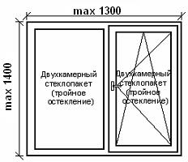
Мах. 1.82кв.

Мах. 1.82кв. м

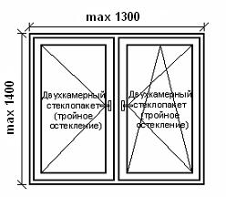

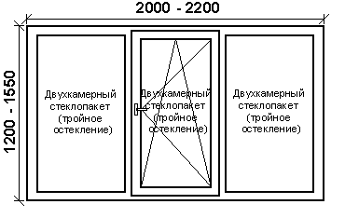

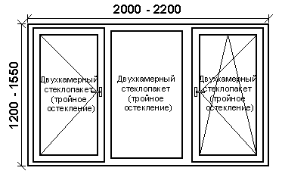

2.Стандартные балконные блоки

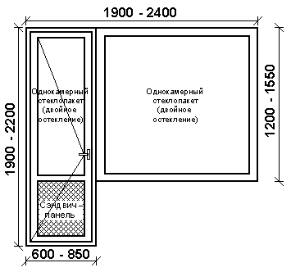
профиль материал стен | Сосна
Панель | 45000
Кирпич | 47000
 |  |  |  |  | панель |  |  | кирпич
Откос дерево |  |  |  |  | 15000 |  |  | 20000
Подок. пластик в цвет |  |  |  |  | 4000 |  |  | 6000
Подок дерево |  |  |  |  | 5000 |  |  | 7000
Подок. столешница |  |  |  |  | 3000 |  |  | 4000
Отделка наружных откосов штукатурным раствором |  |  |  |  |  |  |  |  | 700
Противомоскитная сетка |  |  |  |  |  |  |  |  | нет
Откос сэндвич цвет |  |  |  | 8000 |  |  |  | 10000
ИТОГО окно под ключ формируется из прайса
профиль материал стен | Сосна
Панель | 48000
Кирпич | 50000
 |  |  |  |  |  | панель |  | кирпич
Откос дерево |  |  |  |  |  | 15000 |  | 20000
Подок. пластик в цвет |  |  |  |  |  | 4000 |  | 6000
Подок дерево |  |  |  |  |  | 5000 |  | 7000
Подок. столешница |  |  |  |  |  | 3000 |  | 4000
Отделка наружных откосов штукатурным раствором |  |  |  |  |  |  |  |  | 700
Противомоскитная сетка |  |  |  |  |  |  |  |  | 650
Откос сэндвич цвет |  |  | 8000 |  |  |  |  | 10000
Дерево
ИТОГО окно под ключ формируется из прайса
профиль материал стен | Сосна
Панель | 41000
Кирпич | 43000
 |  |  |  |  |  | панель |  | кирпич
Откос дерево |  |  |  |  |  | 15000 |  | 20000
Подок. пластик в цвет |  |  |  |  |  | 4000 |  | 6000
Подок дерево |  |  |  |  |  | 5000 |  | 7000
Подок. столешница |  |  |  |  |  | 3000 |  | 4000
Отделка наружных откосов штукатурным раствором |  |  |  |  |  |  |  |  | 600
Противомоскитная сетка |  |  |  |  |  |  |  |  | нет
Откос сэндвич цвет |  | 7000 |  |  |  |  | 9000
ИТОГО окно под ключ формируется из прайса
Профиль  материал стен | Сосна
Панель | 43000
Кирпич | 45000
 |  |  |  |  |  | панель |  | кирпич
Откос дерево |  |  |  |  |  | 15000 |  | 20000
Подок. пластик в цвет |  |  |  |  |  | 4000 |  | 6000
Подок дерево |  |  |  |  |  | 5000 |  | 7000
Подок. столешница |  |  |  |  |  | 3000 |  | 4000
Отделка наружных откосов штукатурным раствором |  |  |  |  |  |  |  |  | 600
Противомоскитная сетка |  |  |  |  |  |  |  |  | 650
Откос сэндвич цвет |  | 7000 |  |  |  |  | 9000
ИТОГО окно под ключ формируется из прайса

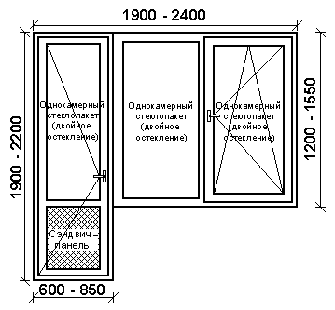

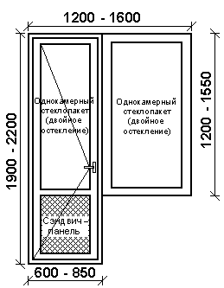

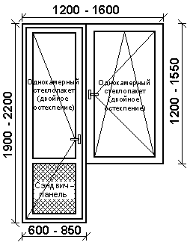

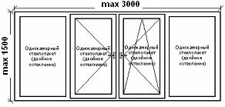
3.Стандартные лоджии и доп.
Стоимость с учетом монтажа
Сосна
51000
Дополнительные элементы
Подоконник пластиковый с установкой белый | 1500
Подоконник пластиковый с установкой цвет | 2500
Отлив оцинкованный белый | 1400
Отлив оцинкованный цвет | 2400
Козырек оцинкованный белый | 1400
Козырек оцинкованный цвет | 2400
Отделка снаружи пластиковым нащельником | 1500
Отделка снаружи деревянным нащельником | 2500
Противомоскитная сетка | 500
Отделка изнутри пластиковым нащельником | 1500
Отделка изнутри деревянным нащельником | 2500
ИТОГО окно под ключ формируется из прайса

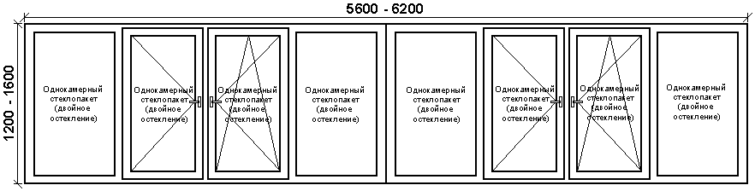

Стоимость с учетом монтажа
Сосна
102000
Дополнительные элементы
Подоконник пластиковый с установкой | 3000
Подоконник пластиковый с установкой цвет | 5000
Отлив оцинкованный белый | 2800
Отлив оцинкованный цвет | 4800
Козырек оцинкованный белый | 2800
Козырек оцинкованный цвет | 4800
Отделка снаружи пластиковым нащельником | 3000
Отделка снаружи деревянным нащельником | 5000
Противомоскитная сетка | 500
Отделка изнутри пластиковым нащельником | 3000
Отделка изнутри деревянным нащельником | 5000
ИТОГО окно под ключ формируется из прайса

Стоимость дополнительных профилей и работ
Каждая дополнительная створка | 3000 руб./шт. | Доводчик | 1000 руб.
Замена стеклопакета с 4-16-4 на 4-10-4-10-4 | 500 руб\м2 | Замок | 1000 руб.
Тонирование стеклопакета пленкой | 1200 руб./м2 | Нажимной гарнитур | 1000 руб.
Бронирование стеклопакета пленкой: |  | РАБОТЫ
класс А1 (защита от брошенного камня) | 1500 руб./м2 | Уборка мусора за каждое изделие | 1200 руб.
класс А2 (защита от проникновения) | 2500 руб./м2 | Замена разбитых стеклопакетов
класс А3 (защита от легкого оружия) | 3500 руб./м2 | - наши клиенты | 3000 руб./м2
Расширитель 35-40 мм | 1000 руб. | - чужие клиенты | 3500 руб./м2
Расширитель 100-120 мм | 1200 руб. | Монтаж окна не менее | 800 руб./м2
Угловой соединительный профиль 90 град. | 1100ру./м | СТЕКЛОПАКЕТЫ
Профиль для эркернных окон | 800 руб./м | - однокамерные | 1300 руб./м2
Раскладка в стеклопакет | 250 руб./м | - двухкамерные | 1800 руб./м2
Нащельник пластиковый | 300 руб./м | Обратное открывание балконной створки | 1000 руб.
Холодильник с установкой вместе с окном |  | АРОЧНЫЕ ОКНА
- со штульпом | 5000 руб. | Каждый гнутый элемент | 1500 руб.
- с импостом | 4500 руб. | АКСЕСУАРЫ БЕЗ УСТАНОВКИ
ВХОДНЫЕ ГРУППЫ |  | Отлив оцинкованный не крашенный | 600 руб./м2
Пластиковые | 7200 руб./м2 | Отлив оцинкованный крашенный | 750 руб./м2
Алюминиевые ЭК-40 | 7200 руб./м2 | Подоконник пластиковый | 1000 руб./м2
Алюминиевые ТП-50 | 8400 руб./м2 | АКСЕССУАРЫ С УСТАНОВКОЙ
Алюминиевые ТПТ-66 | 10200 руб./м2 | Отлив оцинкованный крашенный | 1000 руб./м2
Офисная ручка (скоба) | 1000 руб. | Подоконник пластиковый | 1800 руб./м2

Дополнительные элементы
Доп. подоконник | 800
Доп. порог | 500
Откид. балк. двери | 1000
Микропроветривание | 500
Ширина подок. (каждые 5 см.) | 300
Двухкам. стеклоп. на б.блоке | +1000
Набор по уходу за окнами | 700
Наружная отделка СТИЗом ст. окно | +500
Трехстворчатое окно | +600
Балконный блок | +700
Москитная сетка на балк.дверь | 2000
Доп.открывание(створка) | 3000
Мос.сетка на петлях на дверь | 4000
Холодильник с внутренней отделкой и без | 8500  6000
Откидывание створки | 500
Сдалбливание порога | 1200
Гребенка | 300

